Урок технологии в 4-а классе
Тема: «Город зодчих»
Учитель: Данильченко Л.П.
Цели: познакомить с традицией постройки бревенчатых срубов, мастерством древних зодчих;
научить работать со спичками и зубочистками;
Задача: изготовить объёмный макет из спичек «Колодец».
Технологии: информационно-коммуникационная технология, личностно-ориентированная технология, технология индивидуализации.
Подход к обучению: деятельностный.
Ход урока:
- Просмотр иллюстраций учебника.
- Объявление темы урока и целей на урок учащимися.
Учитель: попробуйте сформулировать тему и цель урока. Дети: Сегодня мы познакомимся с традицией постройки бревенчатых изб. Наверное, сами будем пробовать строить макеты.
Учитель: Да, мы познакомимся с традицией постройки бревенчатых срубов, мастерством древних зодчих и постараемся вместе превратиться в Мастеров.

- Основная часть урока. Мотивация. Поделки из спичек увлекательное занятие. Вы правы. Сегодня мы будем сами Мастерами.
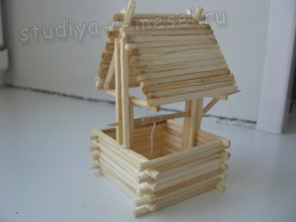
- Проверим готовность рабочего места и возьмём мы для того, чтобы сделать колодец из спичек следующие материалы:
Клей ПВА Спички Зубочистку Нить
- Пошаговое выполнение работы с использованием фотографий и мастер- класса в сети Интернет. - Начинаем с того, что склеиваем основание. Берём четыре спички и склеиваем, как показано на фото: 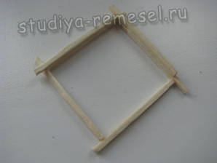 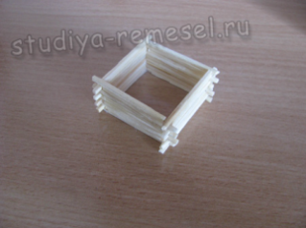 Делаем таких 9 рядов, получилось основание колодца. Даем просохнуть.
Берем 6 спичек и склеиваем 2 стойки для крепления «ворота» 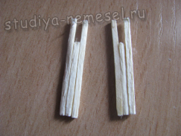
Приклеиваем их с двух сторон внутрь колодца. 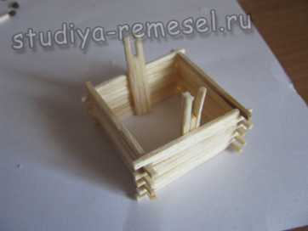
Теперь делаем «ворот», берем зубочистку, надламываем в двух местах и приклеиваем ниточку на клей ПВА. 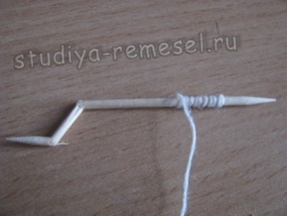
Берем ещё 4 спички, приклеиваем их, как продолжение стоек. Вставляем «ворот». 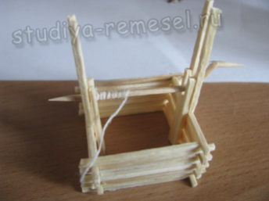 Теперь начинаем делать крышу, вклеиваем 1 спичку на конце приклеенных спичек: 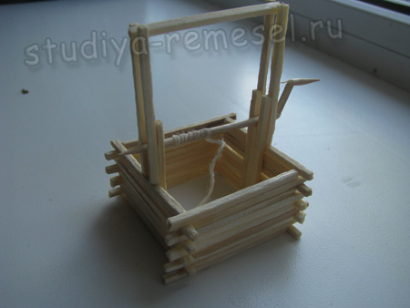 Приклеиваем 2 спички одинакового размера на стойки и приклеиваем на них по 2 спички крест на крест, как показано на фотографии: 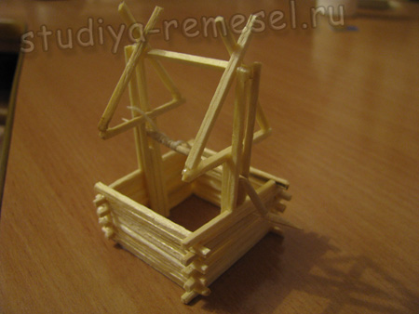
Осталось только приклеить крышу, сверху наклеиваем спички на опоры и колодец из спичек готов! 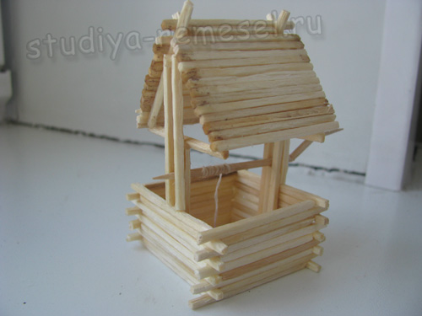
- Рефлексия.
– Ребята, понравился вам урок? (Да, очень)
- Что нового узнали? (познакомились с постройкой бревенчатых срубов, научились сами строить, узнали, что можно в Интернете посмотреть мастер- класс)
Дети говорят: Поделки из спичек такое увлекательное занятие. Я не собираюсь останавливаться. Скоро вы увидите, какие поделки я ещё умею делать.

За интересной работой
